**KARYA ILMIAH AKHIR NERS**

**ASUHAN KEPERAWATAN KLIEN DENGAN MASALAH KEPERAWATAN KETIDAKEFEKTIFAN BERSIHAN JALAN NAFAS PADA *CEREBRAL VASCULAR ACCIDENT* (CVA) HEMORAGIK**

**DI RUANG ICU RSUD JOMBANG**

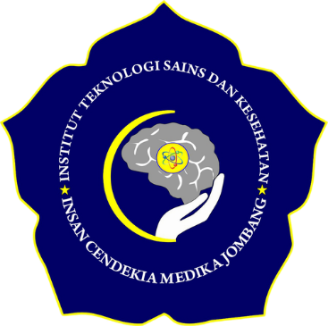

**Oleh:**

**INTAN PUTRI LIYANA**

**226410016**

**PROGRAM STUDI PROFESI NERS FAKULTAS KESEHATAN**

**INSTITUT TEKNOLOGI SAINS DAN KESEHATAN**

**INSAN CENDEKIA MEDIKA**

**JOMBANG**

**2023**